Gazetka Szkolna
Rep rter
Marzec 2013


Wiadomość z ostatniej chwili:
JUŻ JEST WIOSNA!!!

Tak! Tak! Właśnie dzisiaj nadszedł ten dzień. I choć może obserwując sytuację za oknami trudno w to uwierzyć, ale właśnie dzisiaj- 21 marca- witamy wiosnę! W tym roku wyjątkowo długo Kapryśna Pani kazała na siebie czekać, ale tak jak obiecała, tak i jest.

Cytat numeru:
„Chcę z kwiatami patrzeć w słońce,
Z ciepłym wiatrem biec po łące,”
J.L. Kurek

Choć dzisiaj dopiero w kalendarzu, to już niedługo i na naszych polach, i na łąkach,
i na drzewach…- wszędzie zagości
wiosna! Wiosną obchodzimy również najważniejsze dla chrześcijan święto-Wielkanoc. Jezus przez swoją śmierć
i zmartwychwstanie budzi w Nas nowe życie.

W TYM NUMERZE:
Z życia szkoły
Informacje dotyczące ostatnich zdarzeń
w Naszej szkole s.3
Już jest wiosna!!!
s.8
Chrystus Żyje!
Wielka Noc dla wszystkich chrześcijan
s. 4
60+
Godzina dla Ziemi s. 6
Dzień Kłamczucha
O prima-aprilisowych żartach
s. 3
Afganistan. Tu każdy jest ofiarą.
O wojnie, która się nie kończy…
s. 10
Moje Pasje
Cykl „Zagdek Kosmosu” s.9
Na szklanym ekranie
„Niemożliwe”- a jednak… s.12
Krótka piłka
Skrót najświeższych informacji sportowych
s.13
Mój numer 1
Co dla Was jest naj..? s.13
Porady językowe s.11
Na luzie
Humor, moda, muzyka- czyli to co Was kręci
s.12
Sonda
Co wkładamy do wielkanocnego
koszyka? s.5
Czy umiemy się poświęcić? s. 7

Od redakcji
Drodzy Czytelnicy!
Już po raz siódmy spotykamy się
w reporterskim gronie. Siódemka to szczęśliwa liczba, a więc może i nam przyniesie szczęście i ten numer okaże się strzałem w dziesiątkę..? To zależy od Was, bo to Wy oceniacie efekty naszej pracy.
Jeśli widzicie jakiekolwiek zastrzeżenia
(lub chcecie nas po prostu pochwalić)- śmiało piszcie!
Adres nie uległ zmianie- reporter.zyczyn@wp.pl.
W tym numerze czeka na Was niespodzianka.
Artykuł ze strony 10, został wybrany w konkursie organizowanym w klasie III gimnazjum. Nas chwycił
za serce. Was może również…
Pewnie każdy z Was już od dłuższego czasu czeka
na pierwsze symptomy wiosny. W tym roku zima wyjątkowo nie chce nas opuścić, jednak słońce już coraz częściej zagląda w nasze okna.
Nie martwcie się, wiosna na pewno nadejdzie-
natury nie da się oszukać.
Tymczasem zbliżają się do nas Święta Wielkanocne- jakże piękny i radosny czas! Z tej okazji chcielibyśmy Wam życzyć wszystkiego, co najlepsze, samych uśmiechów, radości, ciepła, świąt spędzonych w gronie najbliższych, mokrego dyngusa i smacznego jajeczka oraz obecności Baranka. Niech ten świąteczny czas będzie czasem wyjątkowym. Mamy nadzieję,
że natura nie oszuka nas 1 kwietnia i będziemy mogli polewać się wodą, a nie rzucać śniegiem.
Wesołych świąt i oczywiście- miłej lektury! ;)
Redaktorzy
___________________________________________
ADORACJA NAJŚWIĘTSZEGO SAKRAMENTU 29.03.2013R. 30.03.2013R.
MIEJSCE: KOŚCIÓŁ PARAFIALNY W ŻYCZYNIE
9⁰⁰ – 10⁰⁰ KLASY „O”, I, II, III
10⁰⁰ – 11⁰⁰ KLASY IV, V, VI
11⁰⁰ – 12⁰⁰ GIMNAZJUM
___________________________________________
Z życia szkoły

MAMY MISTRZÓW!!!
Uczniowie III klasy szkoły podstawowej zajęli 1 miejsce w Ogólnopolskim Konkursie Przyrodniczym "Obserwuję, badam, poznaję jesień, zimę, wiosnę w świecie przyrody" w kategorii klas I-III.

__________________________________

Dzień kłamczucha
Wyrażenie ,,prima aprilis’’ z łaciny oznacza 1 kwietnia lub dzień żartów. Prima aprilis wywodzi się prawdopodobnie ze rzymskiego święta Veneralia, które również jest obchodzone 1 kwietnia. W dniu tym były dozwolone wygłupy, np. mężczyźni ubierali się
w damskie stroje, zakładali peruki, tańczyli na ulicach, co nie przydarzało się w innych dniach.
Inni uważają, że prima aprilis ma związek ze świętem ku czci Ceres. Według jednej z legend szukając swojej porwanej córki została wprowadzona
w pole.
Kolejną wersją powstania tego święta jest to, że w 1582 roku papież Grzegorz XIII wprowadził nowy kalendarz dla chrześcijan. Jedną ze zmian w kalendarzu było to, że Nowy Rok był obchodzony 1 stycznia, a nie 1 kwietnia.

Małgorzata Zduniak Mistrzem Ortografii.
Uczniowie Gimnazjum w Życzynie brali udział w szkolnych elimanacjach
do Powiatowego Konkursu Ortograficznego. Szkolne elimanacje przeszły, a tym samym zakwalifikowały się do etapu gminnego: Magdalena Filiks, Karolina Czechowska oraz Małgorzata Zduniak, która nie miała sobie równych, nie złamała pióra i tym samym wygrała ten etap potyczki. Teraz przygotowuje się do kolejnych, powiatowych już walk ortograficznych. Gratulujemy i życzymy powodzenia.
Karolina Czechowska kl. III gim
________________________________________________

Jednak byli wtedy ludzie, którzy nie słyszeli lub nie wierzyli tym zmianom
i Nowy Rok obchodzili według starych zwyczajów. Inni ludzie, którzy usłyszeli
o tych zmianach, robili im z tego powodu głupie kawały i nazywali ich „kwietniowymi głupcami”.
Jedna z teorii powstania prima aprilis mówi także o tym, że 1 kwietnia urodził się Judasz Iskariota (zdrajca Jezusa). Ten dzień zaczął kojarzyć się
z kłamstwem, obłudą i fałszem, więc ludzie również robili sobie kawały, okłamywali się i wprowadzali w błąd. Przyjmuje się, że ostatecznie prima aprilis był obchodzony 1 kwietnia początkowo we Francji, a później
w innych krajach.

Marek Łysiak kl.VI

Chrystus żyje!

Chrystus żyje, pokonał śmierć!
Z tego powodu obchodzimy największe dla chrześcijan święto- Wielkanoc.
A nie, jak się większości może wydawać, dla malowanych jajek albo polewania się wodą… To zwycięstwo Jezusa nad śmiercią jest powodem
do świętowania.
Wielkanoc jest najstarszym
i najważniejszym świętem chrześcijańskim obchodzonym na pamiątkę Zmartwychwstania Pana Jezusa. Jest zawsze obchodzona po pierwszej wiosennej pełni Księżyca. Świętu temu towarzyszy Wielki Post. Uwieńczeniem czterdziestodniowego postu jest Wielki Tydzień. Jednym z najważniejszych dni w roku jest Wielki Czwartek. To wtedy podczas Ostatniej Wieczerzy Pan Jezus ustanowił sakramenty Kapłaństwa i Eucharystii. W Wielki Piątek odbywa się niesprawiedliwy wyrok Piłata. Tego samego dnia Chrystus umiera
na krzyżu. Podczas Wielkiej Soboty Pan Jezus leży w grobie. W Niedzielę Chrystus odnosi zwycięstwo nad śmiercią
i zmartwychwstaje.
Wielki Tydzień zaczyna się Niedzielą Palmową. Wcześniej palmy nazywano kwietnią lub wierzbną. Palemki wykonuje się najczęściej z gałązek bukszpanu, malin, porzeczek, mchu, ziół i kolorowych piórek. Poświęconą palemką biło się lekko domowników, co według ludowych wierzeń miało zapewnić im szczęście przez cały rok. Połknięcie jednej poświęconej bazi wróżyło zdrowie i bogactwo. Według wierzeń
i tradycji, włożenie kawałka poświęconej palmy za obraz miało chronić domowników przed nieszczęściami oraz złośliwością sąsiadów.
Ważną rolę w Wielkim Tygodniu odgrywa również Wielka Środa. W ten dzień młodzież, a zwłaszcza chłopcy robili
ze słomy wielką kukłę, którą później ubierali w stare ubrania. Taka kukła pełniła rolę zdrajcy Jezusa, czyli Judasza. Następnie wleczono ,,słomianego zdrajcę Jezusa’’ spętanego łańcuchami po całej wsi. Gapie, którzy się wtedy zbierali, okładali kukłę kijami. Na sam koniec wrzucano ją do stawu lub bagna. Takie zwyczaje były pomszczeniem zdrady Jezusa przez Judasza. Kiedy kościelne dzwony umilkły na kilka dni, zaczynało się wielkie grzechotanie, ponieważ używano wtedy kołatek. Młodzież biegała
po wsi z kołatkami i straszyła w ten sposób przechodniów.

Wielki Czwartek jest świętem wszystkich duchownych, a szczególnie księży. Jedynym dniem w roku, w którym nie odbywa się msza święta jest Wielki Piątek.
W Wielką Sobotę przychodzimy rano do kościoła, aby poświęcić święconki, które potem zjemy po mszy w niedzielę. W naszym koszyczku nie może oczywiście zabraknąć baranka wielkanocnego, będącego symbolem Jezusa Chrystusa, który oddał się dobrowolnie w ręce Piłata. Następnie wieczorem obok kościoła palone są czyżnie, które później przynosimy do domu. Po ich spaleniu odbywa się uroczysta msza święta. Istnieje również zwyczaj, który odnosi się szczególnie do dziewczyn. Kiedy w Wielką Sobotę obmyją twarz wodą, w której były gotowane jajka do koszyczka, wszystkie niedoskonałości z ich twarzy znikną.
SONDA
Uczniowie klasy III gimnazjum Adam Kalbarczyk i Jakub Krogulec,
zapytali uczniów klas IV-VI oraz I i IIIg, czy w ich wielkanocnym
koszyczku znajduje się baranek- symbol Zmartwychwstałego Jezusa.

Obchody religijne Wielkanocy zaczyna odbywająca się wczesnym rankiem procesja
z mszą świętą zwaną rezurekcją. Lany poniedziałek, czyli śmigus – dyngus, święto leja, to zabawa, którą wszyscy doskonale znamy. Oblewać można było wszystkich
i wszędzie. Zmoczone tego dnia panny miały większe szanse na zamążpójście. Istniał również pewien rodzaj wykupienia się
od oblania wodą, czyli danie pisanki. Chłopak, który wręczył pisankę pannie, dawał jej jasno do zrozumienia, że się mu podoba.
Niektóre z tych tradycji zachowały się do dziś, jednak niektóre przepadły. Można mieć nadzieję, że reszta z nich nie zniknie,
a może i te wcześniejsze powrócą.

Marek Łysiak kl. VI



Godzina dla Ziemi
to największa inicjatywa społeczna, która narodziła się z prostej inicjatywy. Jej organizatorem jest WWF. 23 marca o 20.30 wyłączając światło na godzinę, skupimy się na tym, co dla nas najważniejsze-
na naszej Ziemi.
Pomimo tego, że wyłączenie
na godzinę światła, chociażby i na całej Ziemi, przyniesie tylko minimalne zaoszczędzenie energii, to może gasząc
to światło, zapali się lampka w naszych głowach, że najwyższy już czas zrobi coś dla naszej planety. Biorąc udział w tej akcji pokazujemy, że los Ziemi nie jest nam obojętny. Włączając się w wyłączenie światła na symboliczne 60 minut pokazujemy, że angażujemy się w ochronę środowiska, w którym żyjemy, nie tylko przez godzinę, ale przez cały rok.

Podczas Godziny dla Ziemi WWF gaszone jest oświetlenie najbardziej popularnych budynków na całym świecie, m.in.: Wieży Eiffla we Francji, Opery w Sydney, Bramy Brandenburskiej w Niemczech, piramid
w Egipcie, Stadionu Narodowego, Pałacu Kultury i Nauki oraz Zamku Królewskiego w Warszawie, czy też Spodku
w Katowicach, Sukiennic i Kopca Kościuszki w Krakowie.
W akcję zaangażowali się już: Kinga Rusin, Kora, Agnieszka Szulim, Piotr Najsztub, Kasia Tusk, Marcin Prokop, Reni Jusis, Martyna Wojciechowska.
TY TEŻ WYŁĄCZ ŚWIATŁO I WŁĄCZ SIĘ DO AKCJI!
23 MARCA 2013 GODZ. 20.30
SZCZEGÓŁY: www.godzinadlaziemi.pl
„Akcja Godzina dla Ziemi WWF to bardzo poważne przedsięwzięcie- jeśli tak to można nazwać. Ochrona środowiska naturalnego to temat będący jak najbardziej aktualny. Mimo,
że w ciągu godziny zaoszczędzimy minimalną ilość energii, to jednak zaoszczędzimy! Wszystkie oszczędności są istotne. Może właśnie ta akcja uświadomi nam, że warto wyłącza światło gdy na przykład wychodzimy z pokoju. Małe sprawy, małe oszczędności- wielki efekt. Pod warunkiem, ze zrobimy to wszyscy.
A to, że znane osoby angażują się w to, to bardzo dobrze. Nie mam nic przeciwko. Ale ja nie robię tego, aby patrzeć jak Kinga Rusin łamie obcasy, ja robię to dla Ziemi.
Dla Ziemi wyłączę na godzinę światło.”
Marta Miszkurka
SONDA
Wśród uczniów naszej szkoły przeprowadziliśmy sondę pytając czy wezmą udział w akcji
„Godzina dla Ziemi”. Prawie połowa, bo 49% ankietowanych powiedziało, że nie ma zamiaru
na godzinę wyłączać prądu. Tylko 14% opowiedziało się pozytywnie za udziałem w akcji WWF.
37% osób nadal się waha. A Ty- zgasisz światło?
Sondę przeprowadzili uczniowie klasy III gimnazjum: Adam Kalbarczyk i Jakub Krogulec
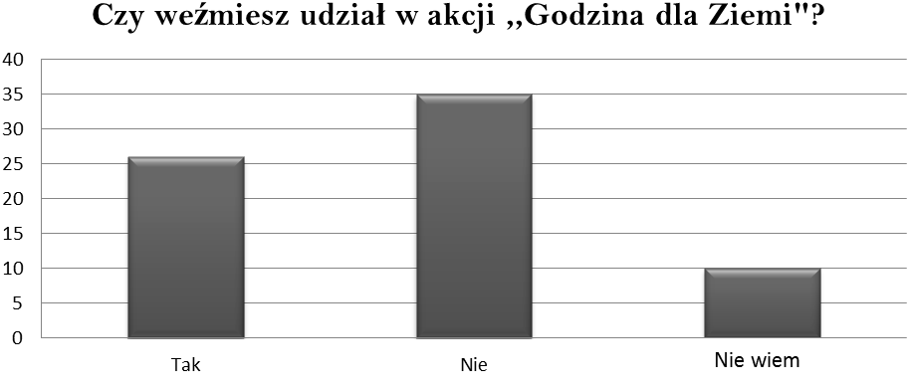

!!! Zobacz !!!
To zrobią gwiazdy,
gdy TY wyłączysz światło!
Jeżeli w akcję zaangażuje się 100 000 osób
Kora- skosi trawę kosą!
Agnieszka Szulim i Michał Piróg- przepłyną Wisłą na tratwie z butelek!
Kinga Rusin-
zdobędzie Pałac Kultury w szpilkach!
Aleksandra Kalbarczyk kl. III gim


JUŻ JEST
WIOSNA!!!

Marzanna utopiona, dwudziesta pierwsza marcowa kartka z kalendarza wyrwana, a wiosny za oknem nadal nie widać. Może jednym z rozwiązań tego problemu jest rozgrzanie naszych serc nadzieją, że Ona w końcu nadejdzie..?
Na oficjalne przywitanie wiosny w Naszej szkole zapraszamy w środę (27.03.2013r), o godz. 9⁰⁰. Specjalnie na tę okazję przybędą do nas Romowie, kilka księżniczek jakiś książę… ;) Będzie też prawdziwy król i królowa, jakaś piromanka
i żołnierz- podobno z ołowiu! Królowa Śniegu też mówiła, że się pojawi.. Wiosna też wspomniała coś o swoim przybyciu- ciekawe która dama zostanie na dłużej..? Zapewniamy- zabawa będzie przednia! Zapraszamy w imieniu organizatorów.

Wiosenne tęsknoty
Jeszcze rzeki skute lodem,
Jeszcze noce straszą chłodem,
A mi, wiosno, już tak bardzo ciebie brak.
Przyjdź, oczaruj mnie zielenią,
Niech się szare dni odmienią,
Chcę na ustach znowu poczuć życia smak.
Pąki kwiatów wpleć we włosy,
Słońce umyj w kubku rosy,
Niech pokaże wreszcie swoją złotą twarz.
I już przyjścia nie odwlekaj,
Nie potrafię dłużej czekać,
A ty drogę zasypaną śniegiem masz.
Chcę z kwiatami patrzeć w słońce,
Z ciepłym wiatrem biec po łące,
I uśmiechem witać każdy nowy dzień.
Więc gdy majem znów zaśpiewasz,
W białym sadzie szumiąc w drzewach,
To mi szczęścia nie przysłoni żaden cień.
- Jan Lech Kurek

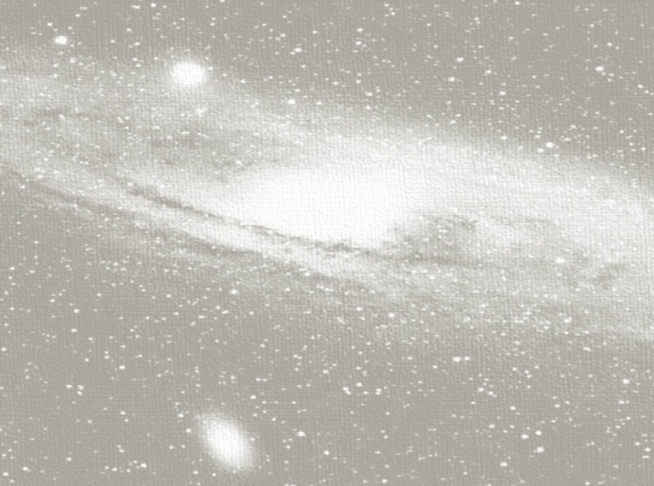
Moje pasje
Zagadki Kosmosu
Niezwykłe gwiazdy

Pulsar – jest to gwiazda podobna do gwiazdy neutronowej, która powstaje
na skutek rozwoju gwiazdy o masie od 8 do 10 mas Słońca np. po wybuchu supernowej lub kolapsie (zapadnięciu się) białego karła. Pulsary i gwiazdy neutronowe mają niewyobrażalną gęstość. Zaledwie łyżeczka materii neutronowej waży ok. 6 miliardów ton. Pulsary wysyłają ze swoich biegunów strumienie naładowanych cząsteczek oraz impulsy promieniowania elektroma-gnetycznego. Gwiazdy te bardzo szybko wirują wokół własnej osi. Jeżeli wiązka naładowanych cząsteczek rozprasza się
w stronę naszej planety, nazywamy taką gwiazdę pulsarem.
Pierwsze zapiski o pulsarach pochodzą z 1967 roku. Naukowcy na początku myśleli, że są to obiekty stworzone sztucznie. Jednak później wyszli z tego błędu i odkryli,
że są to gwiazdy.
Ciekawostki: gwiazdy neutronowe oraz pulsary w przyszłości mogą stać się nawigacją

dla statków kosmicznych. Będzie to możliwe dzięki wiązkom elektromagnetycznym, które
wytwarzają. Niektórzy naukowcy mówią,
że za 15 – 20 lat ludzkość będzie posiadać dokładne mapy Drogi Mlecznej oraz innych galaktyk. Mapy oraz kosmiczna nawigacja
w przyszłości mogą przyczynić się
do kolonizacji kosmosu przez ludzi.
Pulsary mogą stać się również konkurencją dla zegarów atomowych, które znane są ze swojej dokładności. Dzięki temu, że gwiazdy te obracają się w określonym czasie, mogą się stać wzorcem trwania sekundy. Marek Łysiak kl. VI
Bibliografia:
„Kosmos Tajemnice Wszechświata. Encyklopedia Astronomii i Astronautyki”
Wydawca: Amermedia Sp. z o. o.
„Astronomia bez tajemnic. Poznaj fascynujący świat planet i gwiazd”
Przemysław Rudź, wyd. Samo Sedno

Afganistan.
Tu każdy jest ofiarą…

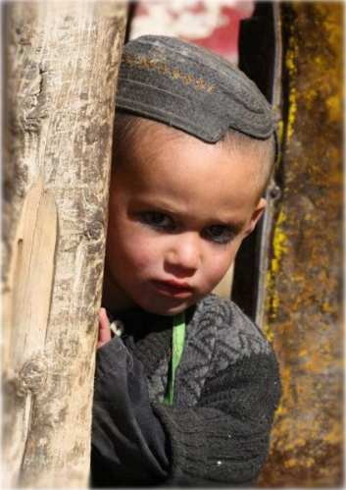
O problemach Afganistanu przypominamy sobie, gdy zginie kolejny Polak. Krzyczymy wtedy, jak bardzo zły jest ten kraj, jak bardzo okrutni ludzie
w nim żyją. Prawda jest taka, że nie chcemy słyszeć o tej wojnie, nie chcemy jej zauważyć. Nie widzimy problemów, z którymi mieszkańcy kraju borykają się dzień w dzień…
Afganistan od wieków był najeżdżany przez różne kraje, próbujące odebrać
mu niepodległość. Przede wszystkim były
to Stany Zjednoczone oraz Rosja. W skutek wojen i konfliktów zbrojnych, powstała nowa siła – Talibowie. Zaczęły pojawiać się grupy terrorystyczne, została utworzona Al.-Kaida.
Wojna z USA na dobre rozpoczęła się
w 2001 roku, kiedy to 11 września zaatakowano Nowy Jork i zniszczono wieże WTC.
Po odrzuceniu ultimatum postawionego przez Georga Busha, amerykański i brytyjskie samoloty zbombardowały bazy wojskowe w Afganistanie. Rozpoczęła się wojna.
Wojna nie została jednak formalnie wypowiedziana i zaakceptowana. Nie ma też jednoznacznego końca. W Afganistanie ciągle toczą się wojny domowe. Zostaje zabitych coraz więcej osób. Giną nie tylko obywatele, ale również obcokrajowcy, żołnierze biorący udział
w misjach. Organizacja ISAF wysyła na misje tysiące żołnierzy, usiłując ustabilizować sytuację
w objętym wojną kraju. Czy to jednak działa?

W Afganistanie każdy jest ofiarą. Mieszkańcy żyją, ponieważ udało im się nie trafić na minę ukrytą w piasku; ponieważ nie wykrwawili się
na śmierć w wyniku ran zadanych przez „braci”. Żyją w ubóstwie tak wielkim, że my, ludzie żyjący w kraju nieobjętym wojną, nawet nie potrafimy sobie tego wyobrazić. Na 1000 noworodków, ponad 100 z nich umiera. Każdemu z tych ludzi bezustannie towarzyszy strach, że zginą, zostawią swoją rodzinę…
Również żołnierze są ofiarami. Wielu
z nas myśli: „Żołnierz, sam chciał walczyć, więc niech walczy. Postrzela trochę i wróci do kraju”. Tak nie jest. Nie każdy żołnierz jedzie tam,
„bo chce”. Walka nie toczy się cały czas,
są chwile, gdy czeka się na atak. Są chwile zwątpienia, gdy żołnierz psychicznie nie daje już rady. Rzuca hełm na podłogę, poddaje się. Wielu z żołnierzy wycofuje się, rezygnuje z misji
„z powodów osobistych”. Jak często ktoś z nich
w trakcie walki ma chwilę bezradności, gdy staje w miejscu i nie może się ruszyć?
My nie zdajemy sobie z tego sprawy, nie wiemy,
jak ciężko jest przetrwać wojnę już nie fizycznie,
ale psychicznie. Udajemy, że problemu nie ma.
Kto jeszcze jest ofiarą w tej wojnie? Rodziny żołnierzy będących na misjach. Codziennie żyją w strachu o swoich mężów, ojców, braci… Tęsknią. Czy tak powinno być?
Ta wojna nigdy się nie kończy…
Małgorzata Zduniak kl. III gim

Porady językowe
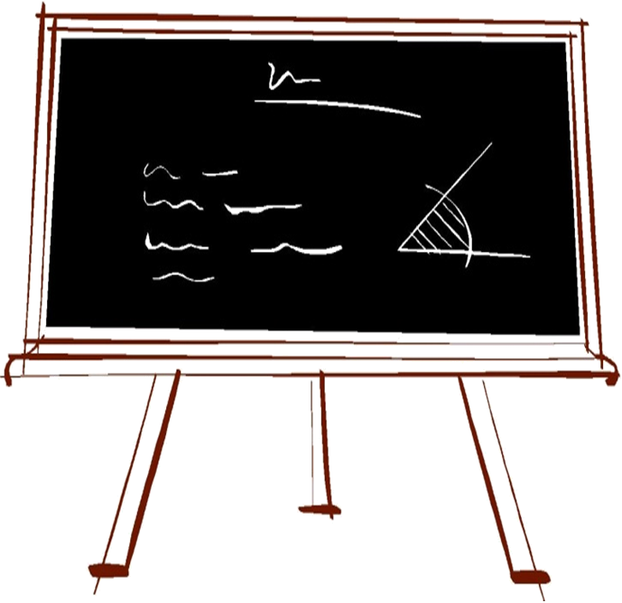
Lekcja 7
Temat: Podmiot i orzeczenie jako najważniejsze
części składowe zdania.
- Podmiot odpowiada na pytanie: Kto? Co?
Wyróżniamy:
- Gramatyczny
- Logiczny
- Domyślny
- Szeregowy

- Orzeczenie odpowiada na pytanie: Co robi?
W języku polskim występują następujące rodzaje orzeczeń:
a) Czasownikowe
b) Imienne

Magdalena Konopka kl. II gim

Na szklanym ekranie
"Niemożliwe".
Wyjeżdzasz z rodziną na wakacje do luksusowego hotelu w Tajlandii. Jest cudownie. Wieczne słońce, bezchmurne niebo i soczki z palemką. Odpoczywasz. Czy przeszłoby Ci przez myśl, że za chwilę będziesz walczyć o życie? Czy przez chwilę myślałbyś o tym, że za moment niczego tu nie będzie? Niemożliwe? A jednak. Ta rodzina to czuła. Przeżyła koszmar, do którego nie chciałaby nigdy wracać. Świetnie opowiedziana historia rodziny, która przeżyła kataklizm w 2004 roku, jakim było tsunami. Film do ostatniej chwili trzyma w porywającej fali prawdziwych emocji. W rolach głównych Naomi Watts i Evan McGregor.
Karolina Czechowska kl. III gim

Na
Książę na balu:
- Nareszcie! Pantofelek pasuje! Po wielu tygodniach wyczerpujących poszukiwań, sprawdzaniu tysięcy stópek, wreszcie cię odnalazłem! A teraz zdradź mi swe imię!
- Zygmunt jestem.

Jasio dostał nowy rower od taty.
Na następny dzień jeździ nim dookoła domu i mówi:
- Mamo zobacz jadę na jednym kole.
- Dobrze synku tylko uważaj.
- Mamo zobacz jadę bez trzymania kierownicy.
- Jasiu tylko uważaj.
- Mamo zobacz jeżdżę bez zębów.

Kubuś Puchatek przybiega do Prosiaczka
i mówi:
- Wiem co się z Tobą stanie jak dorośniesz...
- A co, czytałeś mój horoskop?
- Nie, książkę kucharską

Luzie

TOP LISTA

1. Lili - Enej

2. Get up (Rattle) – Bingo Players,
Far East Movement

3. I Knew You Were Trouble – Taylor Swift

4. Feel This Moment – Pitbull, Christina Aguilera

5. Addicted – DJ Assad, Craig David, Mohombi

6. Wszystkiego Na Raz – Natalia Szroeder

7. Lies (Otto Know Remix) - Burns

8. You Will Never Know - Imany

9. Stay – Rihanna, Mikky Ekko

10. Nothing Lasts Forever – Michael Mind Project

Krótka piłka
Legia Warszawa - Górnik Zabrze 3-0
Piłkarze Legii Warszawa wygrali z Górnikiem Zabrze 3-0 w meczu 19. kolejki T-Mobile Ekstraklasy, który odbył się w Warszawie,
na Pepisi Arenie.
Gole dla stołecznego zespołu strzelili:
Marek Saganowski, Danijel Ljuboja
i Wladimir Dwaliszwili.
________________________________________
Mój numer jeden
- Natalia Paćkowska
Wybrać numer jeden, to tak jakby matka miała wybrać ukochane dziecko.
Jeśli muszę wybrać, to wybieram muzykę. Moim ulubionym zespołem muzycznym jest rockowy Linkin Park. Jest to sześcioosobowy team,
w którym zdecydowanie wyróżnia się Chester, który jest wokalistą prowadzącym, oprócz tego potrafi grać na gitarze, perkusji i pianinie-
z tego powodu jest dla mnie wzorem do naśladowania.

Weronika Dudkowska kl. II gim

Reporter
Gazetka Szkolna
Zespół Szkół w Życzynie
Redaktor naczelny: Aleksandra Kalbarczyk (kl. III gim)
Redaktorzy: Karolina Czechowska (kl. III gim), Weronika Dudkowska (kl. II gim), Adam Kalbarczyk
(kl. III gim), Magdalena Konopka (kl. II gim), Jakub Krogulec (kl. III gim), Natalia Paćkowska (kl. II gim), Małgorzata Zduniak (kl. III gim)
Opiekun: p. Małgorzata Matusiak - Gruszka

Pucharu Świata w skokach narciarskich
w Oslo.
W niedzielę Piotr Żyła odniósł życiowy sukces, zajmując - Ex Aequo z Austriakiem Gregorem Schlierenzauerem - pierwsze miejsce w konkursie Pucharu Świata
w skokach narciarskich w Oslo.
- Szczerze mówiąc, to jeszcze nie ochłonąłem po tym zawodach. Nie wiem, co ja mam państwu powiedzieć. To przyszło tak niespodziewanie-mówił na lotnisku zawodnik z Ustronia.
Natalia Paćkowska kl. II gim
________________________________________________

Reporter
Gazetka Szkolna
Zespół Szkół w Życzynie
Redaktor naczelny: Aleksandra Kalbarczyk (kl. III gim)
Redaktorzy: Karolina Czechowska (kl. III gim), Weronika Dudkowska (kl. II gim), Adam Kalbarczyk
(kl. III gim), Magdalena Konopka (kl. II gim), Jakub Krogulec (kl. III gim), Natalia Paćkowska (kl. II gim)
Opiekun: p. Małgorzata Matusiak - Gruszka
e-mail: reporter.zyczyn@wp.pl

